MICROSOFT OFFICE WORD 2007

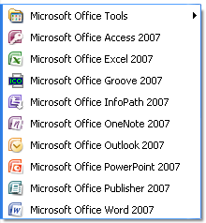Introducere
Aplicaţia Microsoft Office Word 2007 face parte din pachetul Office, alături de aplicaţiile Excel, Power Point, Access etc.
Aplicaţia Microsoft Office Word 2007 permite introducerea şi formatarea de text, tabele şi imagini, fiind cunoscută şi sub denumirea de procesor de text.

Pornirea aplicaţiei
- Click pe butonul Start
- Click pe opţiunea All Programs
- Click pe Microsoft Office
- Click pe Microsoft Office Word 2007

Principalele componente ale interfeţei aplicaţiei Microsoft Office Word 2007 sunt următoarele:
Banda ((Ribbon=Panglică) afişează instrumentele care ne sunt necesare la un moment dat şi are trei componente de bază:
    - File: reprezintă o zonă de activitate.
    - Grupuri: fiecare filă are mai multe grupuri care împart o activitate în subactivități.
Anumite grupuri prezintă în dreapta numelui de grup un buton numit Lansator (Launcher) care deschide fereastra de dialog asociată grupului.
    - Butoane de comandă: fiecare grup conţine butoane care îndeplinesc o comandă sau afișează un meniu de comenzi.
    - Quick access toolbar: bara de instrumente de acces rapid care permite accesul la comenzile frecvent folosite ( Save, Undo)
    - Butonul Office: permite accesul rapid la comenzile fişierului (deschidere document nou, deschidere document existent, salvare, printare etc)

File oferă trei tipuri de file:
      - file standard (Exemple: Home, Insert, View)
      - file contextuale (Picture Tools, Drawing, Table) – vizibile numai când ne sunt necesare, în funcţie de tipul de activitate pe care îl avem de efectuat.
      - file de program (Print Preview) atunci când comutăm la diverse vizualizări.

Butonul Office

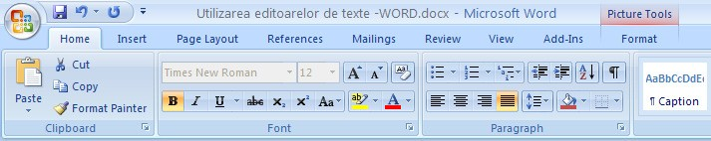Quick access toolbar

Grup
Buton de comndă
File standard
Lansator (Launcher)
Banda cu file, grupuri şi butoane de comandă

Filă contextuală
3

Acţionarea butonului Office determină deschiderea meniului ce conţine comenzile fişierului.

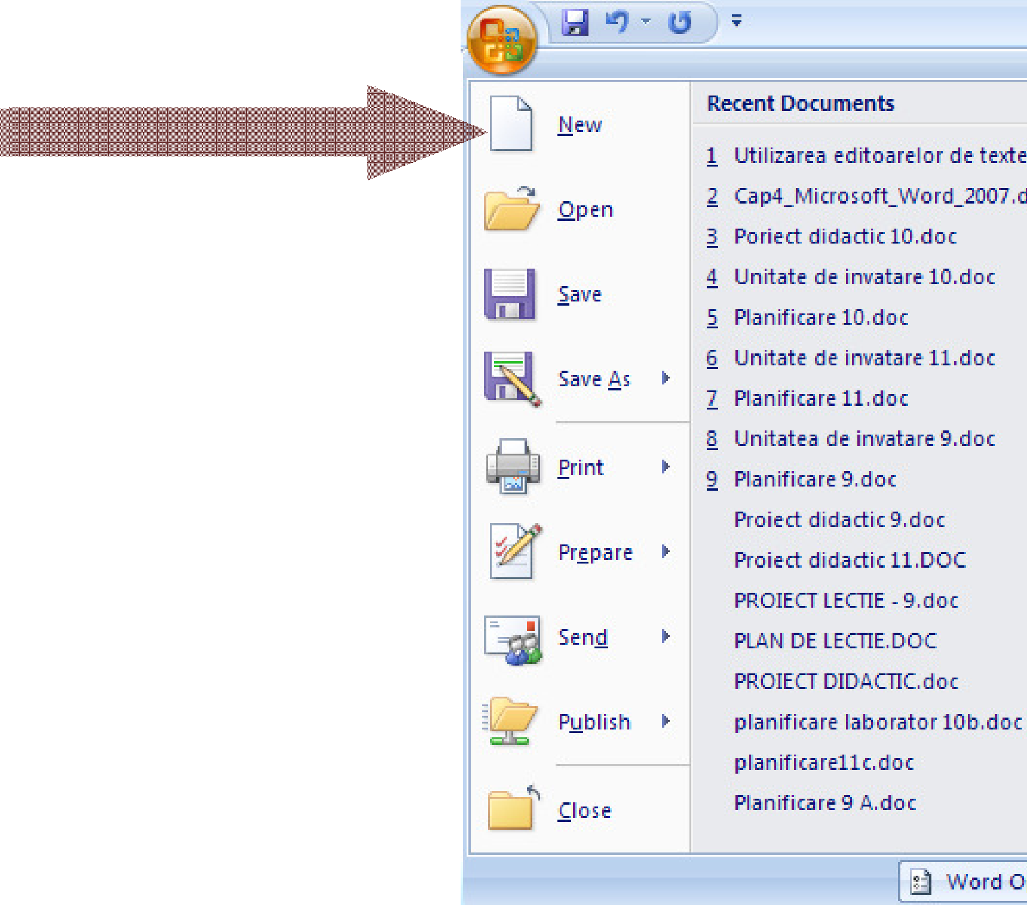a

Crearea unui nou document
Click pe butonul Office
Click pe opţiunea New
Click pe opţiunea Blank document
Click pe opţiunea Create

Deschiderea unui document existent
Click pe butonul Office
Click pe opţiunea Open
Dublu click pe documentul dorit

Închiderea unui document Varianta 1

Varianta 2

Varianta 3

Click pe butonul Office Click pe butonul
Click pe opţiunea Close
Alt + F4

Salvarea documentelor
Click pe butonul Office
Click pe opţiunea Save sau Save As
Alegem calea unde dorim să salvăm fişierul (documentul) (Save in)
Introducem numele cu care dorim să salvăm fişierul (documentul) (File name)
Alegem tipul fişierului (documentului) (Save as type)
Click pe butonul Save
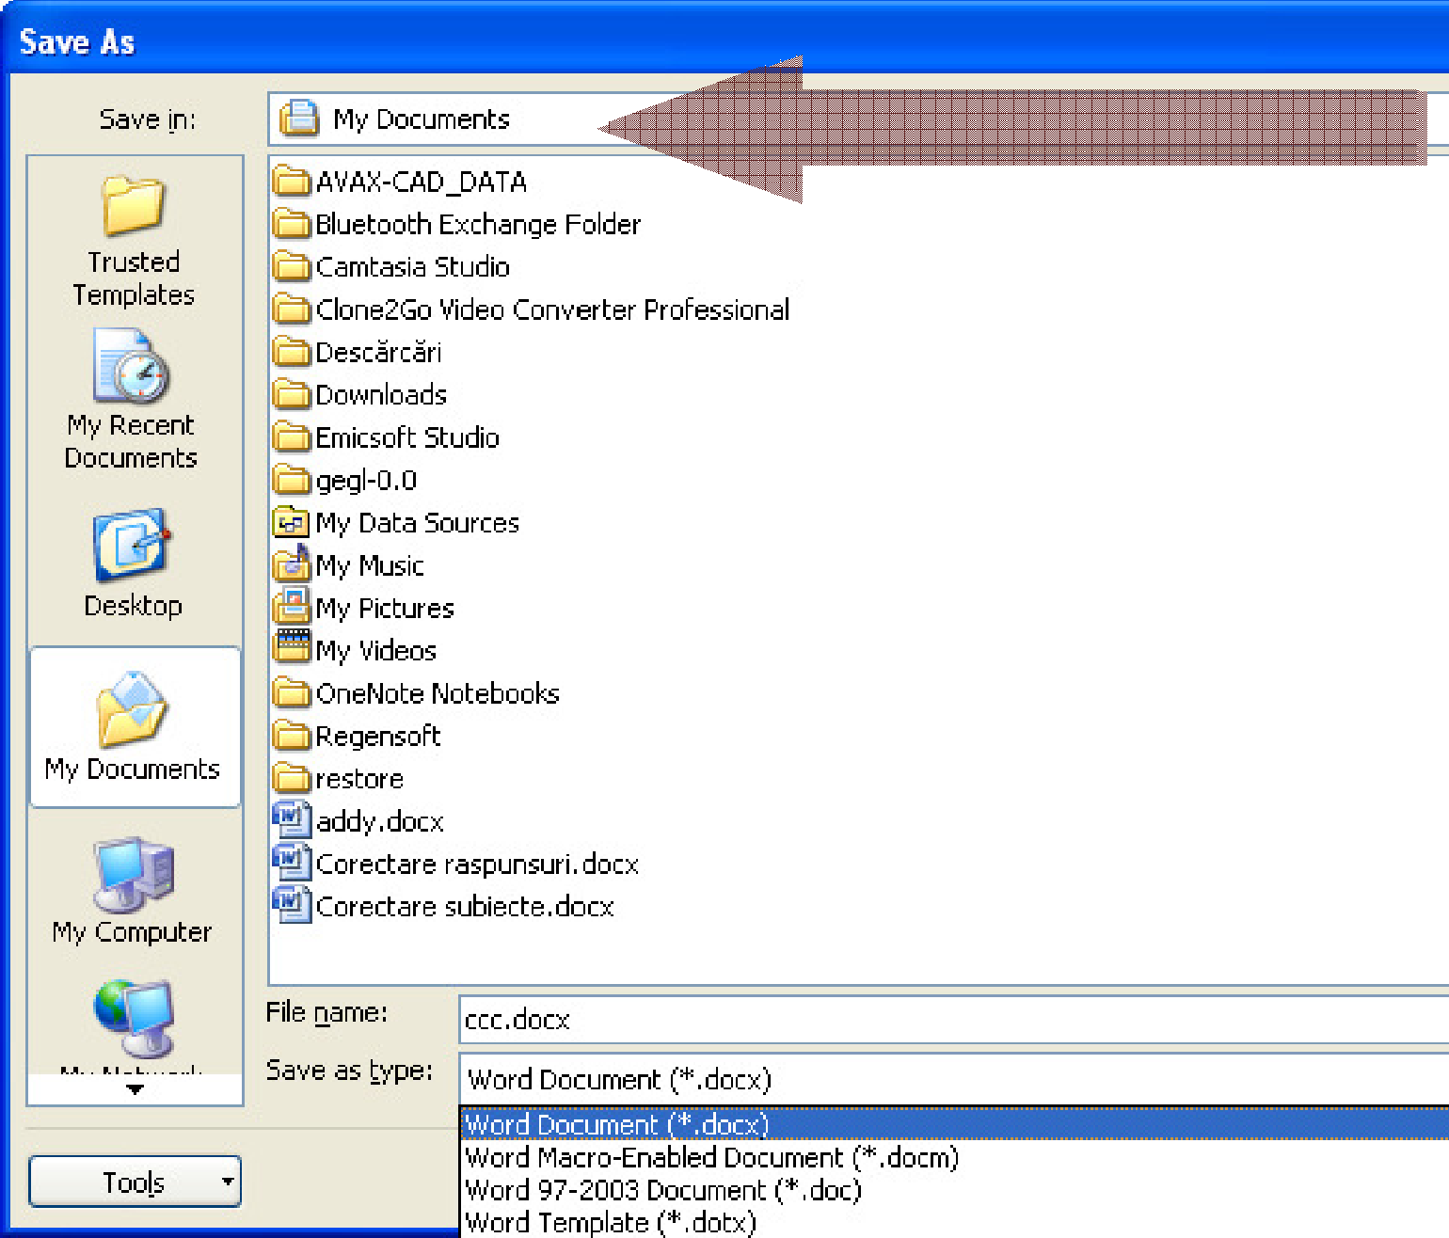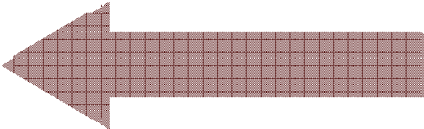
Calea unde dorim să salvăm
Numele fişierului
Tipul fişierului

Diferenţa între opţiunea Save şi Save as constă în faptul că Save as permite salvarea unui document deja salvat, dar cu un alt nume, alt tip sau într-o altă locaţie.

Iniţializarea paginii de lucru
Pentru principalele opţiuni necesare setării unei pagini, accesăm fila Page Layout
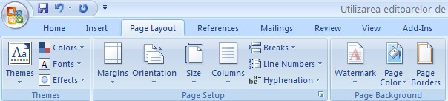

Din grupul Page Setup putem selecta:
Marginile paginii (Margins)
Prin alegerea opţiunii Custom Margins avem acces la o fereastră numită Page Setup prin intermediul căreia ne putem seta marginile paginii, orientarea paginii, dimensiunea paginii, sectiunile paginii, antetul şi subsolul paginii.
Orientarea paginii (Orientation)
Dimensiunea paginii (Size)
Aranjarea textului pe una sau mai multe coloane (Columns)
Secţiunile şi întreruperile de pagină (Breaks)
Împărţirea cuvintelor în silabe (Hyphenation)

Din grupul Page Background putem selecta:
O imagine sau un text, ce apare pe fundalul unei pagini fiind utilizat de obicei pentru documente confidenţiale sau pentru a indica faptul că un document aparţine unei persoane, instituţii sau companii (Watermark)
O culoare de fundal a paginii (Page Color). Prin accesarea opţiunii Fill Effect putem alege ca fundal pentru o pagină un gradient, o textură, un model sau o imagine.
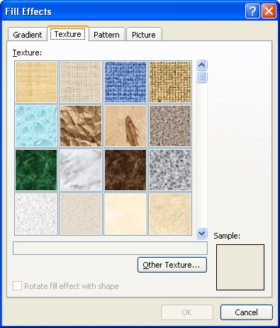

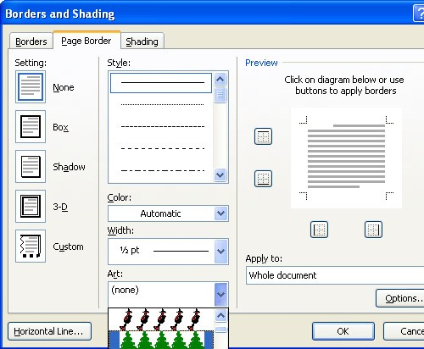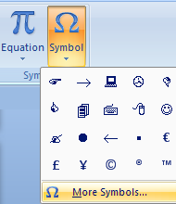 O bordură pentru pagină (Page Borders)

Introducerea și formatarea informaţiilor în documente
Introducerea informaţiilor (text, imagini, tabele, diagrame) în document se poate realiza prin tastare (inserare), copiere, mutare, etc.. Prin tastare, textul apare în locul în care se află plasat cursorul.
Rândurile de text curg automat pe măsură ce tastăm
textul, nefiind necesară acţionarea tastei Enter la capăt de rând. Rândurile sunt ajustate automat dacă redimensionăm pagina, modificăm marginile sau schimbăm dimensiunea fontului.
Prin apăsarea tastei Enter se creează un nou paragraf. Paragraful reprezintă textul introdus între două apăsări ale tastei Enter. Aplicaţia Word tratează fiecare paragraf ca o entitate separată, având caracteristici proprii de formatare.

Introducerea simbolurilor şi caracterelor speciale care nu se gasesc pe tastatură (€ ® © ½ ¼ ±
≥ ≤ ≠ ÷ ∞ ¬ » ¥ Ω Σ µ):
Plasăm cursorul în locul în care dorim să inserăm simbolul(caracterul)
Click pe fila Insert → grupul Symbol → butonul Symbol
Click pe opţiunea More Symbols
Click pe simbolul dorit

Funcţia Anulare (Undo)
În cazul în care am tastat un text greşit sau am dat o comandă greşită şi dorim să revenim la momentul de dinaintea acestor acţiuni, avem posibilitatea să anulăm aceste acţiuni prin comanda
Undo (CTRL+Z) prin acţionarea butonului (Undo).
După acţionarea comenzii Undo butonul Refacere (Redo) care anulează ultimele Undo- uri se transformă în butonul Repetare (Repeat) care repetă ultima acţiune.
Aceste butoane sunt situate în bara de instrumente Quick Access Toolbar

Selectarea textului: cuvinte, paragraf, întregul document
Înainte de orice formatare ce urmează a fi aplicată unui text, este necesar să selectam textul respectiv. Selectarea textului în Word se realizează:
cu ajutorul mouse-ului
apăsând tasta Shift împreună cu tastele cu săgeţi în sensul selecţiei.

Cele mai rapide şi uzuale modalităţi de selecţie sunt:
Selectarea unui cuvânt: se execută dublu-clic pe cuvântul respectiv.
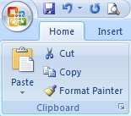
Selectarea unei propoziţii: folosim împreună tasta Ctrl+click
cu mouse-ul oriunde în interiorul propoziţiei.
Selectarea unui rând: click cu mouse-ul pe marginea din stânga a rândului

Selectarea unui număr de rânduri:
stâng al mouse-ului, se mută cursorul,
rândurilor ce se doresc a fi selectate.
ţinând apasatbutonul pe marginea din stânga

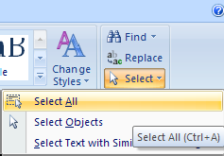
Un paragraf se poate selecta executând triplu click în interiorul lui sau dublu clic în stânga lui.

Întregul document:
      - click pe fila Home→alegem grupul Editing
→butonul Select →opţiunea Select all
      - triplu click în stânga textului
      - folosind combinaţia de taste CTRL+A

Copierea, mutarea, ştergerea unui text (obiect)

Copierea unui text (obiect):
Selectăm textul(obiectul) dorit
Alegem fila Home→grupul Clipboard → butonul Copy sau se apasă simultan tastele Ctrl + C.
Plasăm cursorul in locul unde dorim să copiem (click cu mouse-ul).
Alegem fila Home→grupul Clipboard → butonul Paste sau apăsăm simultan tastele Ctrl + V.

După comanda Copy textul sau obiectul selectat va rămâne în document, iar o copie a lui va fi plasată în Clipboard (memoria care permite stocarea temporară de text şi grafică) ceea ce ne permite să inserăm de mai multe ori aceeaşi informaţie, prin operaţii repetate de
lipire (Paste).

Mutarea unui text (obiect):
Selectăm textul(obiectul) dorit
Alegem fila Home→grupul Clipboard → butonul Cut sau se apasă simultan tastele Ctrl + X.
Plasăm cursorul în locul unde dorim să mutăm textul (obiectul) (click cu mouse-ul).
Alegem fila Home→grupul Clipboard → butonul Paste sau apăsăm simultan tastele Ctrl + V.

O altă metodă, mai rapidă, de mutare a unui text (obiect) este metoda „Drag and drop” după selectarea textului dorit, valabilă doar în cadrul aceluiaşi document!

Ştergerea unui text (obiect)
Pentru ştergerea unui text (obiect) în cadrul unui document Word folosim tastele Backspace sau

Delete.
Tasta Backspace şterge caracterele aflate în faţa cursorului (de la dreapta la stânga).
Tasta Delete şterge caracterele aflate după cursor (de la stânga la dreapta).
Dacă dorim ştergerea rapidă a unui text format din mai multe rânduri, selectam textul respectiv apoi apăsăm tasta Delete sau Backspace.

Găsire şi înlocuire
Într-un document care conţine multe pagini este dificilă găsirea unui anumit text (cuvânt, propozitie etc). Pentru rezolvarea acestei prebleme, aplicaţia Word pune la dispoziţia utilizatorului o modalitate rapidă de găsire (Find) şi chiar înlocuire (Replace) a textului găsit cu un alt text, în mod repetat, pe tot parcursul documentului.
Butoanele care execută aceste operaţii se găsesc în fila Home → grupul Editing.

În fereastra care se deschide se introduce şirul de caractere ce se doreşte a fi găsit în caseta Find what şi se apasă butonul Find Next. La fiecare găsire a şirului de caractere căutat, procesul de căutare se opreşte, textul găsit fiind selectat. Prin apăsarea butonului Find Next procesul de căutare continuă.
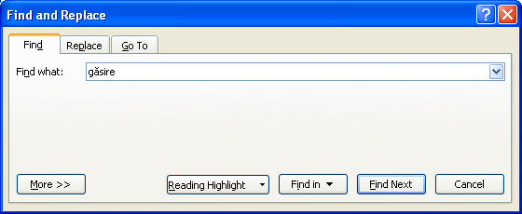

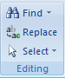
Butonul Replace poate fi acţionat:
direct din fereastra Find and Replace
din fila Home → grupul Editing.

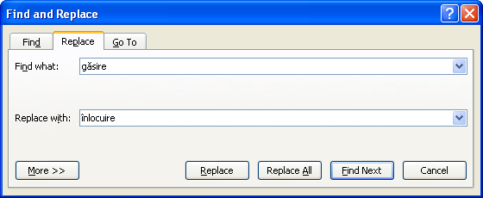

Pentru a înlocui un text cu un altul, introducem textul dorit în caseta Find what iar în caseta Replace with introducem textul cu care se face înlocuirea. Se începe căutarea cu click pe Find Next iar cu click pe butonul Replace textul găsit se va înlocui rând pe rând; dacă în unele locuri nu se doreşte înlocuirea textului găsit, se apasă butonul Find Next.
Prin acţionarea butonului Replace All înlocuirea se va realiza automat în tot documentul, aplicaţia Word indicând numărul de înlocuiri efectuate, printr-o fereastră de dialog.

Acţionarea butonului More duce la extinderea ferestrei Find and Replace care pune la dispoziţia utilizatorului mai multe opţiuni de căutare
Match case: la găsirea textului se va fi ţine cont de tipul literelor (majuscule şi minuscule).
Find whole words only: textul căutat trebuie să fie cuvânt, nu parte dintr-un cuvânt.

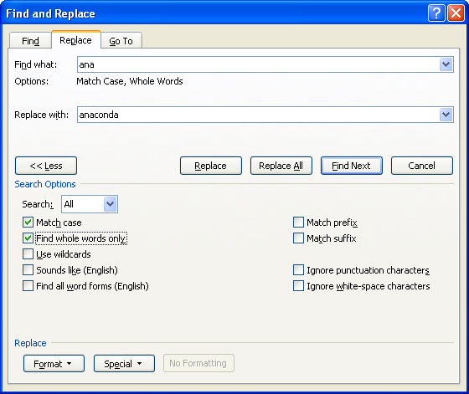

Schimbarea dimensiunii şi tipului caracterelor
Formatarea textului introdus presupune modificarea acestuia din punct de vedere al:
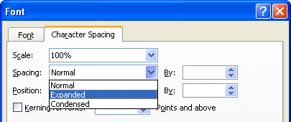
tipului de font
stilului fontului
dimensiunii caracterelor
culorii caracterelor
distanţei (spaţierii) dintre caractere.

Formatarea textului este precedată de operaţia de selectare. Dacă nu este selectat un text, atunci formatările stabilite se vor aplica textului care se va introduce începând cu poziţia curentă a cursorului. Formatările se realizează din fila Home→ grupul Font.

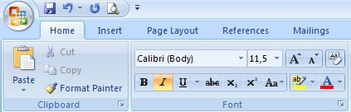

Cele mai folosite butoane de formatare se află pe panglică, altele pot fi selectate din caseta de dialog Font dacă se activează lansatorul grupului Font (aflat în dreapta numelui grupului).
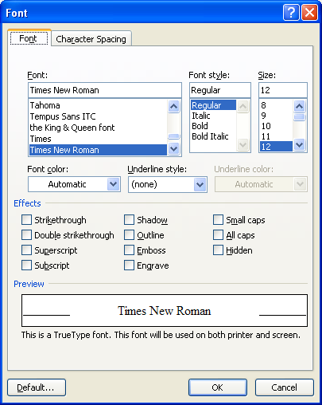

Folosirea stilului Bold, Italic şi Underline

Folosirea stilului Bold (aldin, îngroşat), Italic (cursive, înclinat) sau Underline (subliniat) se utilizează în cadrul unui document pentru a evidenţia anumite cuvinte sau texte.

Butoanele pot fi acţionate direct de pe panglică (Ribbon) sau sub formă de opţiuni din fereastra Font.

Butonul Underline permite selectarea mai multor tipuri de sublinieri (inclusiv culori) dintr-o listă pusă la dispoziţie de aplicaţia Word.

Text aldin Text italic Text subliniat

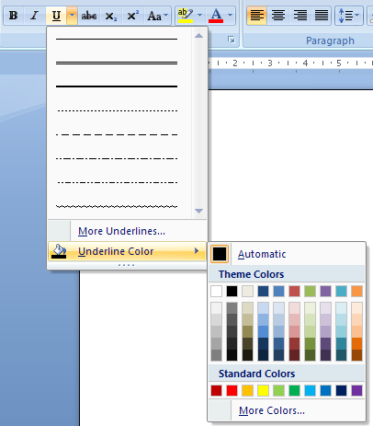

Vizualizarea caracterelor neprintabile
În mod normal, caracterele „neprintabile” (spaţiul, tab-urile, paragraf nou, break-urile, semnalarea secţiunilor) nu sunt vizibile în document.
Pentru a le vizualiza, se acţionează butonul Show/Hide din fila Home →grupul Paragraph.
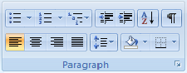
Acţiune | Caracter neprintabil
Spaţiu | . (punct)
Tab
Enter

Întrerupere de pagină

Apăsarea tastei Enter are ca efect introducerea unui nou paragraf.

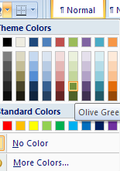Utilizarea culorilor în text

Schimbarea culorii textului
Selectăm textul a cărui culoare dorim să fie modificată
Click pe butonul Font color din fila Home→ grupul Font; această
operaţie are ca efect aplicarea ultimei culori folosite. Dacă
dorim aplicarea unei alte culori executăm click pe săgeata din dreapta butonului Font color şi alegem culoarea dorită

Exemplu:
Am trei culori preferate: albastru, roşu şi violet.

Schimbarea culorii de fundal a textului
Selectăm textul a cărui culoare de fundal dorim să fie modificată.
Click pe butonul Shading din fila Home → grupul Paragraph . Textului selectat i se va aplica ultima culoare folosită. Dacă se doreşte aplicarea unei alte culori executăm click pe săgeata de lângă butonul Shading şi alegem culoarea dorită.
Pentru renunţarea la culoarea de fundal alegem opţiunea No Color.
Exemplu:
Am trei culori preferate: albastru, roşu şi violet.

Evidenţierea textului prin marcarea lui cu un marker colorat
Dacă dorim să evidenţiem o zonă dintr-un text, selectăm zona respectivă şi acţionăm butonul Text

Highlight Color (Culoare evidenţiere text) din fila Home → grupul Font, disponibile în lista ataşată butonului.
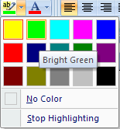
alegând una din culorile

Alinierea textului
Alinierea textului (paragrafelor), pe orizontală, într-un document, raportat la marginile documentului, se poate realiza: la stânga, la dreapta, în centru sau stânga-dreapta.
Butoanele care îndeplinesc aceste funcţii se găsesc în:
- Fila Home → grupul Paragraph
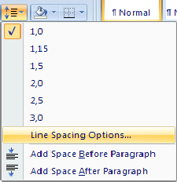
- Fereastra Pharagraph care se deschide acţionând
lansatorul grupului Pharagraph

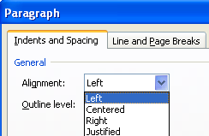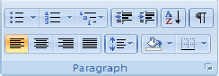Butonul Align Text Left - aliniere text la stânga
Butonul Align Text Right - aliniere text la dreapta
Butonul Center - aliniere text în centru
Butonul Justify - aliniere text stânga-dreapta

În cazul alinierii Justify, spaţiile dintre cuvintele textului vor fi condensate sau extinse.

Spaţierea rândurilor
Distanţa dintre rândurile unui paragraf este stabilită în mod implicit la un rând, însă aceasta poate fi modificată acţionând butonul Line spacing din fila Home → grupul Paragraph.

Dacă alegem opţiunea Line Spacing Options...se deschide fereastra Paragraph.
Din secţiunea Spacing, opţiunea Line spacing putem alege diferite modalităţi de spaţiere a rândurilor unui paragraf.

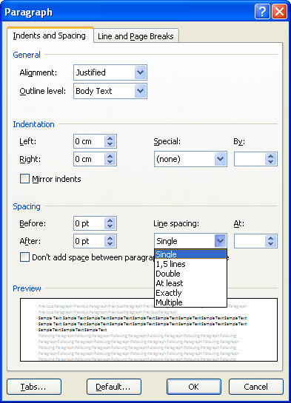

Copierea formatului unui text selectat
Dacă am stabilit pentru un text o anumită formatare avem posibilitatea să copiem formatul acestui text, cu toate caracteristicile sale şi să-l aplicăm unui alt text folosind funcţia Format Painter (Descriptor de formate) din fila Home → grupul Clipboard.
Copierea formatului de la un text la alt text se realizează astfel:
Selectăm textul al cărui format dorim să îl folosim
Click pe fila Home → grupul Clipboard
Click pe butonul Format Painter
Selectăm textul căruia dorim să îi aplicăm noul format

Antet, subsol, număr de pagină
Antetul şi subsolul de pagină sunt zone în partea de sus, respectiv de jos ale fiecărei pagini din document. În aceste zone pot fi introduse texte sau imagini ( de exemplu, numele autorului, titlul documentului, data, pagina, un logo etc.), care vor fi afişate în partea de sus şi de jos a fiecărei pagini din documentul creat.

Adăugarea antetului într-un document:
Click pe fila Insert
Click pe grupul Header&Footer
Click pe butonul Header
Din lista care se deschide alegem tipul de antet dorit

Adăugarea subsolului într-un document:
Click pe fila Insert
Click pe grupul Header&Footer
Click pe butonul Footer
Din lista care se deschide alegem tipul de subsol dorit

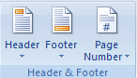
Acţionarea opţiunii Edit Header respectiv Edit Footer conduce
la apriţia pe panglică (Ribbon) a filei contextuale Design aferentă barei de instrumente Header&Footer Tools

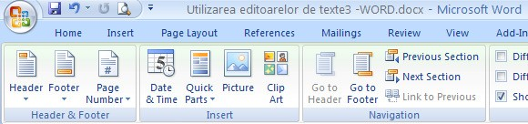
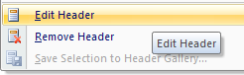
Buton care permnite inserarea datei şi orei curente în antet/subsol 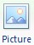 Buton care permnite inserarea unei imagini în antet/subsol
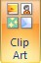 Buton care permnite inserarea unui clip art în antet/subsol

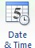
Buton care permnite inserarea unui antet/subsol diferit pe prima
pagină
Buton care permnite inserarea unui antet/subsol diferit pe paginile pare respectiv impare

Buton care permnite setarea spaţiului ocupat de antet pe pagină Buton care permnite setarea spaţiului ocupat de subsol pe pagină

Utilizarea listelor

Atunci când în documente sunt necesare enumerări de elemente (numere, cuvinte, fraze, paragrafe sau chiar imagini grafice) sunt folosite listele automate.

Listele sunt de trei feluri şi se găsesc în fila Home, grupul Paragraph
    - Liste cu marcatori (Bullets)
    - Liste numerotate (Numbering)
    - Liste multinivel (Multilevel list)
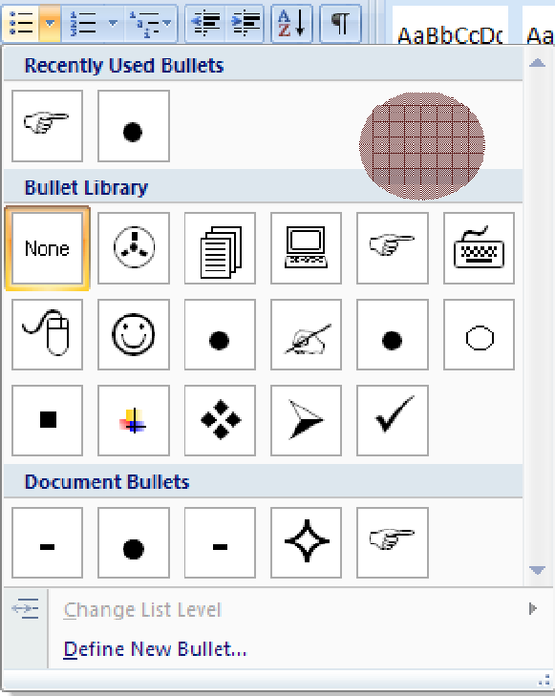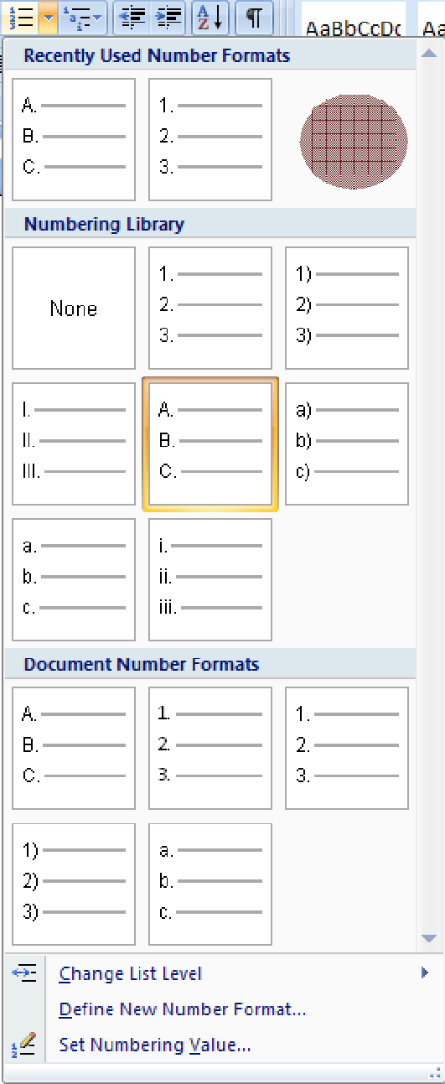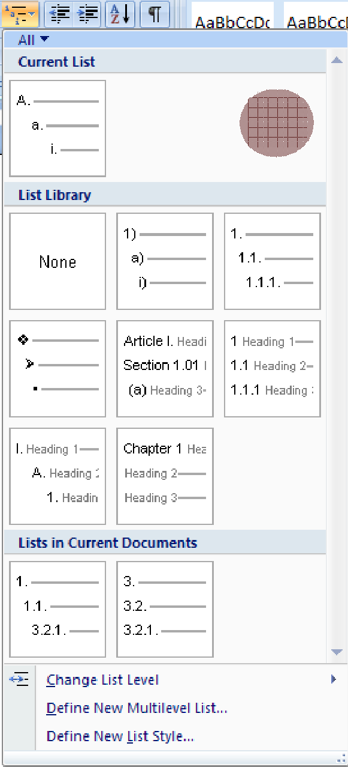
1
2
3

Opţiunea Change List Level ne permite alegerea nivelului dorit în cadrul liste, ierarhic.
Opţiunea Define New Bullet ne permite alegerea de noi marcatori din diferite categorii (simboluri, imagini etc)
Opţiunea Set Numbering Value ne permite începerea numerotării listei de la o valoare dorită.

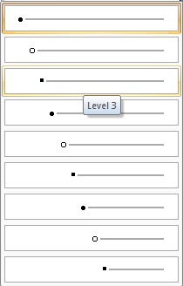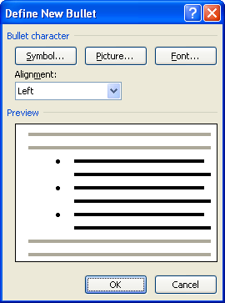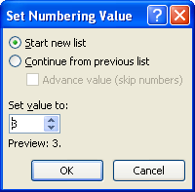

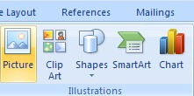Inserarea imaginilor şi a obiectelor de tip clipart

Inserarea imaginilor Varianta 1
Click pe fila Insert
Click pe butonul Picture din grupul Illustrations
Alegem calea unde este salvată imaginea în calculator
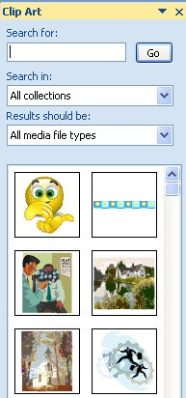
Dublu click pe imaginea dorită

Varianta 2
Click dreapta pe imaginea dorită
Click pe opţiunea Copy (Ctrl + C)
Click în locul unde dorim să inserăm imaginea
Click dreapta ţi alegem opţiunea Paste (Ctrl + V)

Inserarea obiectelor de tip Clip Art
Click pe fila Insert
Click pe butonul Clip Art din grupul Illustrations
Alegem, din lista derulantă din partea dreaptă a paginii, clipart-ul dorit

Inserarea obiectelor grafice Inserarea formelor automate
Click pe fila Insert
Click pe butonul Shapes din grupul Illustrations
Alegem, din lista derulantă forma dorită
Ţinând apasat butonul stang al mouse-ului, desenam forma aleasă

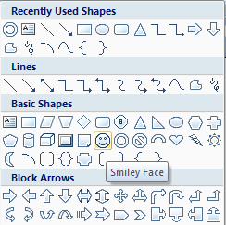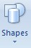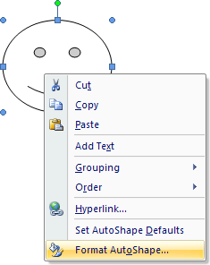

Formele automate pot fi formatate
Click dreapta pe forma automată şi alegem opţiunea Format AutoShape
Se pot modifica
☺ stilul, grosimea şi culoarea liniilor (Colors and Lines)
☺ aşezarea formei în funcţie de text (Layout)
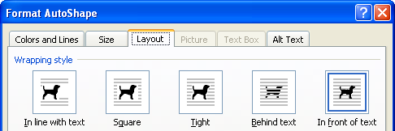

Inserarea, formatarea şi editarea tabelelor
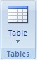
Inserarea tabelelor Varianta 1
Click pe fila Insert
Click pe butonul Table din grupul Tables
Selectăm, din lista derulantă, numarul de linii şi coloane care formează tabelul →Click

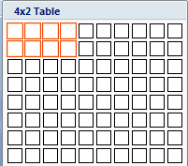
Varianta 2
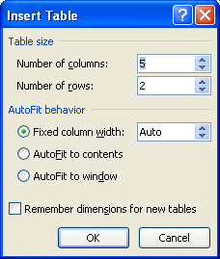
Click pe fila Insert
Click pe butonul Table din grupul Tables
Click pe opţiunea Inert Table
Introducem numărul de linii şi coloane → OK

Formatarea tabelelor presupune
scindarea sau îmbinarea celulelor
adăugarea sau ștergerea de coloane și rânduri
adăugarea de borduri şi culori

Utilizarea stilurilor de tabel

După inserarea unui tabel, acesta poate fi formatat utilizând stilurile de tabel (Table Styles). Prin plasarea mouse-ului deasupra fiecărui stil de tabel preformatat, putem examina cum se va afișa tabelul.
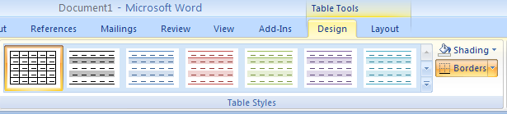

- Click în tabelul pe care dorim să-l formatăm
- Din fila contextuală Design →grupul Table Styles alegem stilul de tabel dorit → Click.

Adăugarea bordurilor unui tabel
- Selectăm tabelul sau zona din tabel ce urmează a fi formatată
- Click pe butonul Borders→ grupul Table Styles →fila contextuală Design
- Efectuăm una din următoarele acţiuni:
  - Click pe unul din seturile de borduri predefinite
  - Click pe opţiunea Borders and Shading → fila Borders și selecăm opţiunile dorite
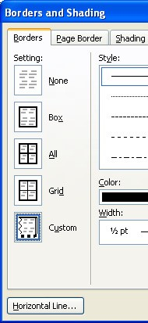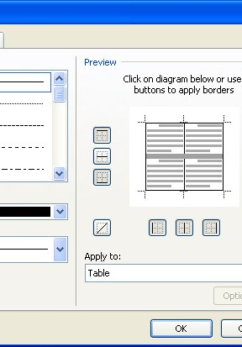
Culoare fundal
Stil borduri
Culoare bordurii
Grosime borduri

Eliminarea bordurilor de tabel se realizează selectând opţiunea None (fară borduri). Fila Shading ne permite alegerea unei culori de fundal pentru zona selectată din tabel.

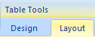
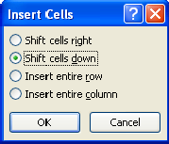
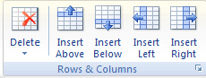Adăugarea unei celule, a unui rând sau a unei coloane

Adăugarea unei celule
- Click în celula situată la dreapta sau deasupra locului în care dorim să inserăm celula
- Click pe fila contextuală Layout
- Click pe lansatorul grupului Rows&Columns
- Din fereastra Insert Cells alegem opţiunea dorită

Adăugare rând
- Click în celula care se află sub sau deasupra locului în care dorim să inserăun nou rând
- Click pe fila contextuală Layout
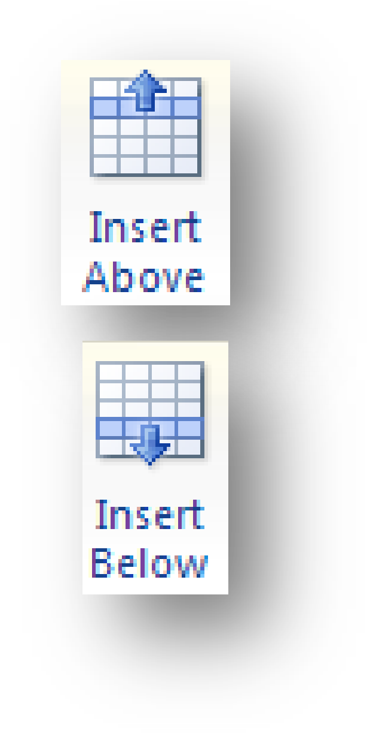
- Din grupul Rows&Columns alegem unul dintre butoanele:

Pentru a adăuga un rând deasupra (Above) celulei în care am executat click

Pentru a adăuga un rând sub (Below) celula în care am executat click

Adăugare coloană
- Click în celula care se află la stânga sau la dreapta locului în care dorim să inserăun o nouă coloană
- Click pe fila contextuală Layout
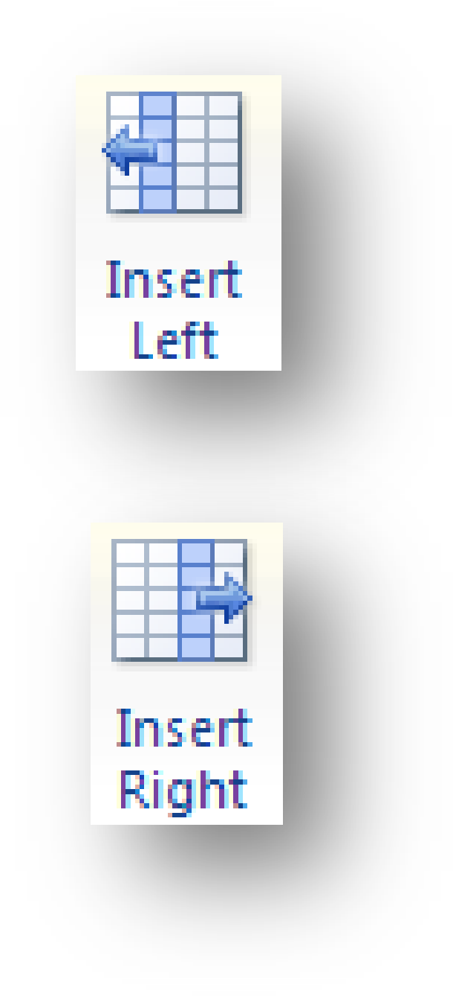
- Din grupul Rows&Columns alegem unul dintre butoanele:

Pentru a adăuga o coloană la stânga (Left) celulei în care am executat click

Pentru a adăuga o coloană la dreapta (Right) celulei în care am executat click

Ștergerea unei celule, a unui rând sau a unei coloane

Pentru ştergerea unei celule, a unei coloane sau a unui rând este suficient să selectaţi celula, coloana sau rândul dorit şi să acţionaţi butonul Delete din fila contextuală Layout→grupul Rows&Columns
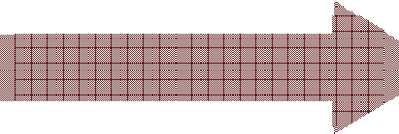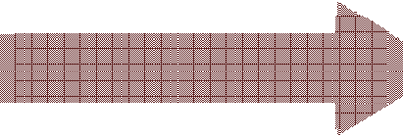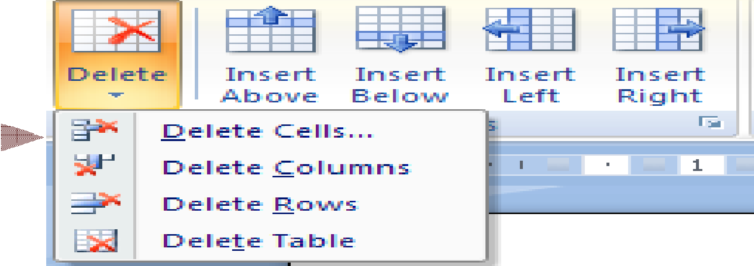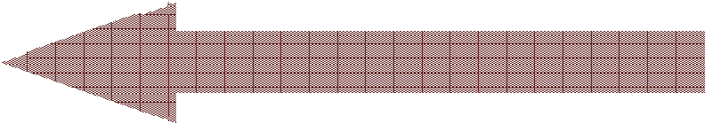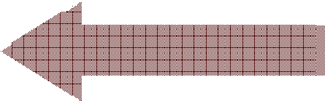
Şterge celula
Şterge coloană
Şterge linie
Şterge tabel

Îmbinare/scindare celule

Îmbinare celule
Avem posibilitatea să îmbină, într-o singură celulă, două
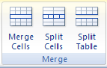
sau mai multe celule aflate pe același rând sau pe aceeași coloană.
Selectăm celulele pe care dorim să le îmbinăm
Click pe fila contextuală Layout → grupul Merge (îmbinare) şi
dăm click pe butonul Merge Cells (îmbinare celule).

Scindare celule
Avem posibilitatea să scindăm (împărţim) o celulă în mai multe rânduri şi/sau coloane
- Clic într-o celulă sau selectăm mai multe celule pe care dorim să le scindăm
- Click pe fila contextuală Layout şi în grupul Merge (îmbinare) dăm click pe butonul
Split Cells (scindare celule).
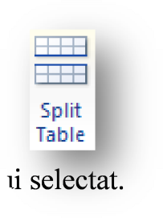
- Introducem numărul de coloane şi/sau rânduri în care dorim să scindăm celulele selectate.
ui selectat.
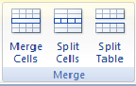
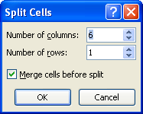
Butonul Split Table permite scindarea unui tabel în două tabele, deasupra rândul
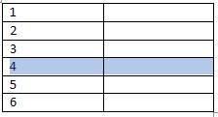

TIPĂRIREA DOCUMENTULUI

Înainte de a imprima un document, este indicat ca acesta să fie examinat înaintea imprimării
folosind opţiunea Print Preview din meniul butonului Office → opţiunea Print.
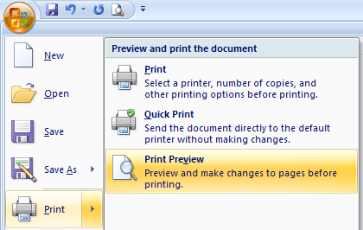

Opţiunile pentru imprimare se stabilesc în fereastra de dialog Print care apare dacă alegem din meniul butonului Office →opţiunea Print sau folosind combinaţia de taste Ctrl+P

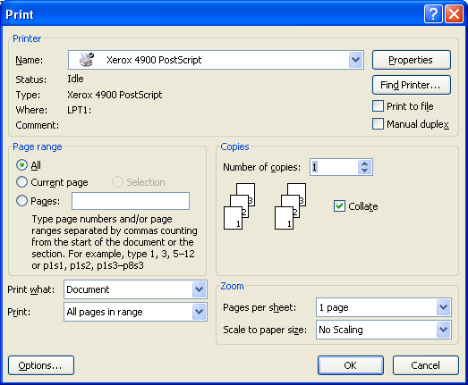

În fereastra Print putem alege:
numele imprimantei din lista Name;
paginile ce se vor imprima, în zona Page range, selectând una din variantele:
toate paginile (All )
pagina curentă (Current page)
anumite pagini ( Pages ) – (Exemplu: 12,25,37,100-115)
tipărirea paginilor pare (Even pages) sau impare (Odd pages) se alege din lista Print
numărul de copii (exemplare) se stabileşte din caseta Number of copies;
Bifarea opţiunii Collate – imprimă toate paginile specificate pentru un exemplar, apoi imprimă următorul exemplar etc.
Bifarea opţiunii Print to file permite imprimarea documentului în fişier dacă utilizatorul nu are o imprimantă disponibilă prin salvearea documentului într-un fişier, cu un nume indicat de utilizator, sub un format pe care îl poate utiliza imprimanta. Utilizatorul poate folosi apoi acest fişier pentru a-l imprima de la un alt calculator.

